诚信应考,考试作弊将带来严重后果！
_____________ ________
…

姓名 学号
学院 专业 座位号
( 密 封 线 内 不 答 题 )
……………………………………………………密………………………………………………封………………………………………线……………………………………线………………………………………

华南理工大学期末考试
《 线性代数与几何 》试卷A
（试卷号：2013.1 时间120分钟，总分100）
注意事项：1. 考前请将密封线内填写清楚；
2. 所有答案请直接答在试卷上( 密封线装订区内、草稿纸上答题均无效)；
3．考试形式：闭卷；
4. 本试卷共 五 大题，满分100分， 考试时间120分钟。
题 号 | 一 | 二 | 三 | 四 | 五 | 总分
得 分
评卷人
- 计算（12分）
1．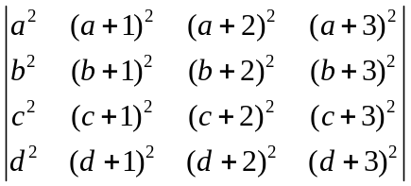；
解 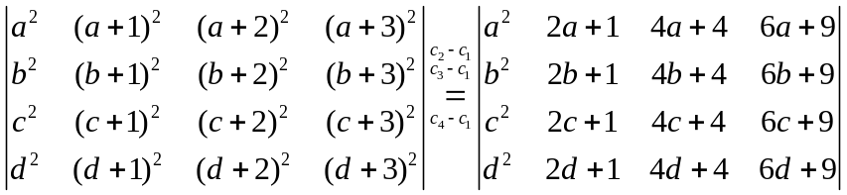
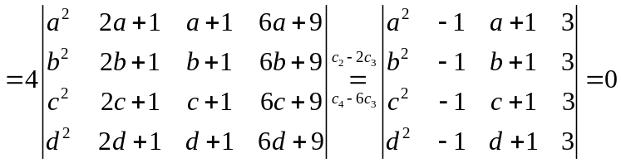
2．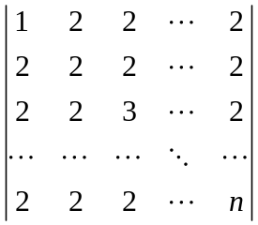
解 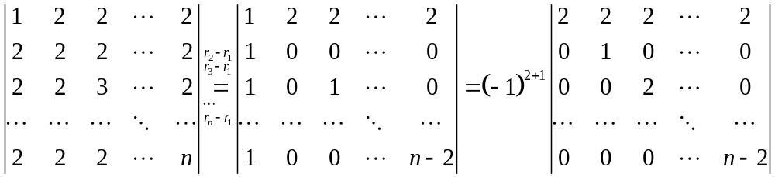
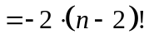
- 求解非齐次方程组（要求用导出组的基础解系表示其通解）（13分）
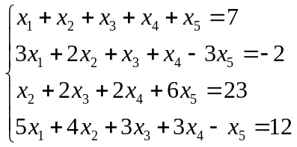
解 对増广矩阵作初等行变换如下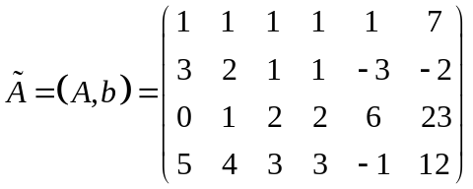
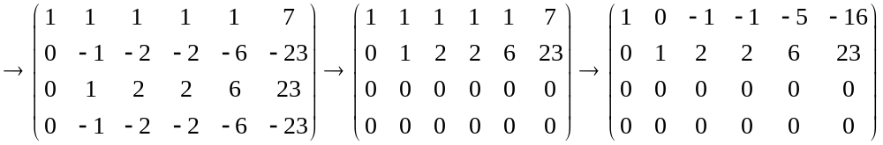
等价方程组为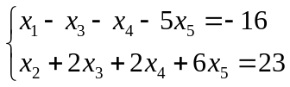，令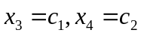
即得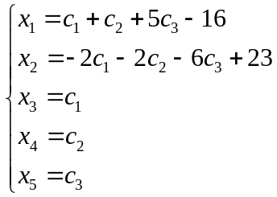，从而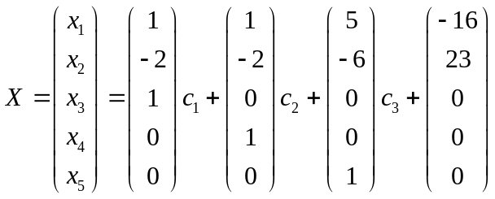
- （12分）设向量可被向量组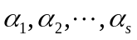线性表出，但不能被向量组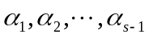线性表出。证明：向量组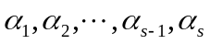与向量组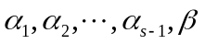等价。
证 因为向量可被向量组线性表出，所以存在不全为零的数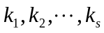使得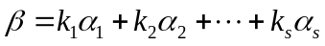。又不能被向量组线性表出，从而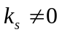，否则矛盾。于是有，进而向量组的每一个向量都可被向量组线性表出，而且向量的每一个向量都也可被向量组线性表出，从而这两个向量组等价。
- （12分）求过点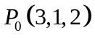，且平行于平面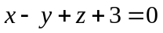和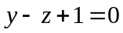的直线的对称式方程。
解 平面和的法向量分别为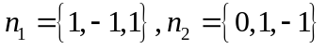，
从而取所求直线的方向向量为
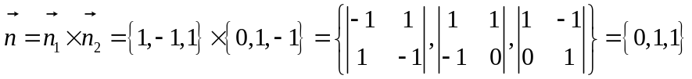
直线的对称式方程为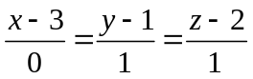。

- （20分）设有实对称矩阵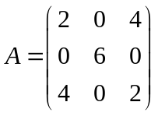
1、写出所对应的二次型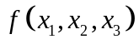；2、用正交变换法化该二次型为标准型，并写出所用的正交矩阵。
解 1、所对应的二次型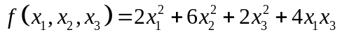；
2、由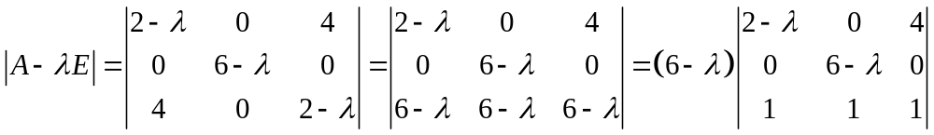
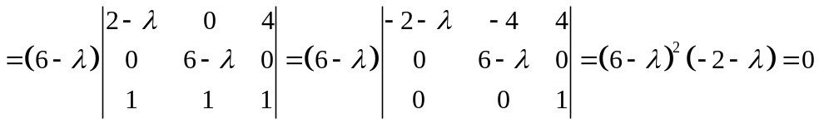，得特征根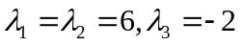。
由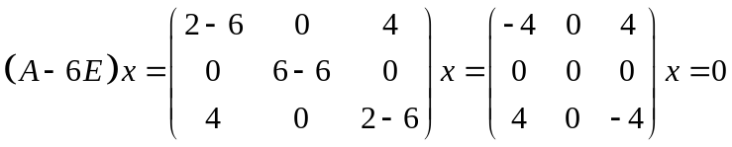，取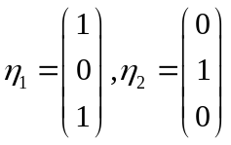为特征向量，已经正交的了（不然就要用施密特方法），单位化有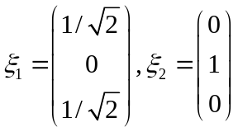；
由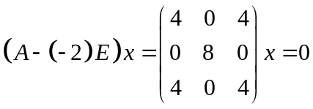，取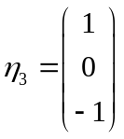为特征向量，单位化有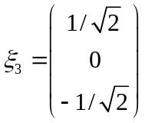
从而用正交矩阵为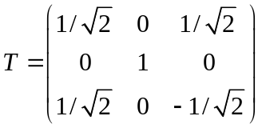的正交变换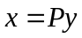化该二次型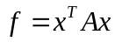为标准型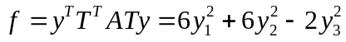。

- （12分）当为何值时，线性方程组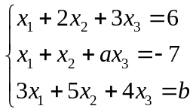有惟一解？无解？有无穷多解？有解时求出解。
解 对増广矩阵作初等行变换如下
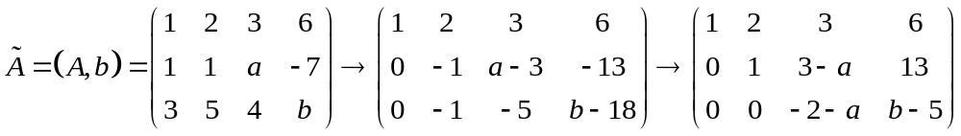
从而当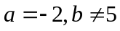时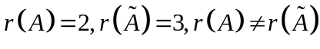，方程组无解；
当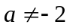时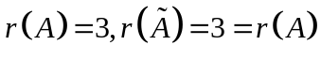，方程组有唯一解；这时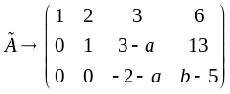
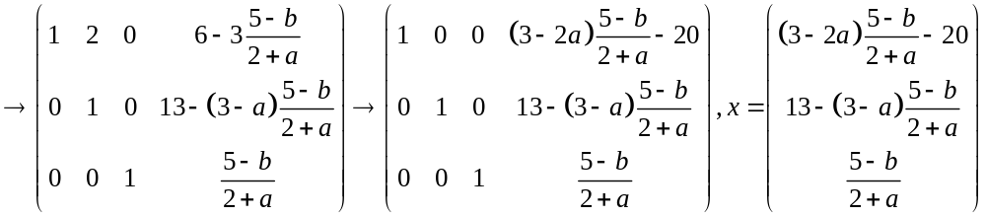，
当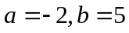时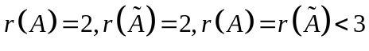，方程组无限多组解，此时
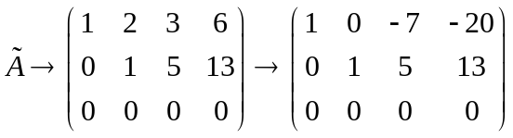，等价方程组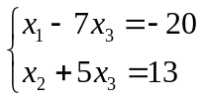，令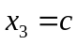得
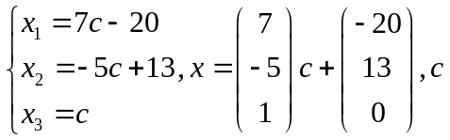为任意常数。
- （12分）设向量组。求向量组的秩和一个极大线性无关组，并将其余向量由此极大无关组线性表出。
解 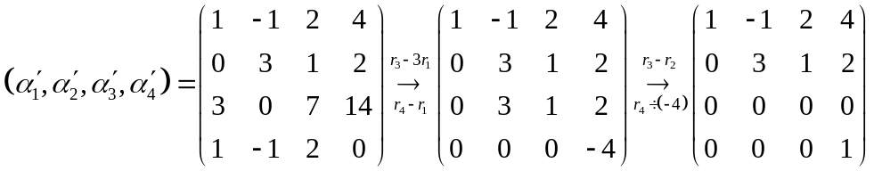
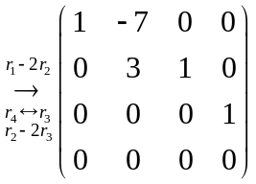，从而该向量组的秩为3，一个极大线性无关组为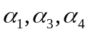，其余向量由此极大无关组线性表出为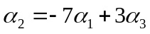。
八、（7分）设均为矩阵。若对任意维列向量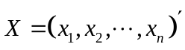：都有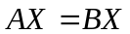。证明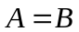
证 由于对任意维列向量：都有，现在特殊化，取阶单位阵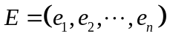的个列向量，也有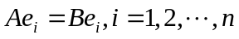。
从而成立。

